平成２９年度 第２回食品加工技術高度化研修会のご案内

今回の研修会のテーマは、「食品の食感（テクスチャ―）測定」です。
食感（硬さ、柔らかさ、弾力性等）は、おいしさを構成する要素として近年、注目されてきています。この食感を測定する「クリープメーター」が今年９月に、おおいた食品オープンラボ（おおいた食品産業企業会開設）に導入されました。
そこで、今回の研修会では、導入した機器を製造されている株式会社山電から講師をお招きし、一般的な食品を対象とした測定法・解析法(食感との相関)や、本器の試験システム・ 操作法などを紹介していただきます。
参加ご希望の方は、参加申込書にご記入の上、ＦＡＸで返送してください。

１ 主 催 大分県産業科学技術センター （食品産業担当）
おおいた食品産業企業会
２ 開催日時 平成２９年１１月２８日（火）１３：３０～１６：３０
３ 開催場所 大分県産業科学技術センター ２階 第１研修室
大分市高江西1-4361-10 ＴＥＬ 097-596-7100
４ 内 容
○受 付 １３：００～
○開 会 １３：３０
○講習会 １３：４０
タイトル：「やさしい食品のテクスチャー測定講習会」
講 師： 株式会社 山電 専務取締役 渡邊 洋一 氏
- 他の材料試験に比べて食品の物性試験が難しい点
- サンプルが必ず同じ 大きさである必要はあるか？
- 破断強度解析･テクスチャー解析･クリープ粘弾性解析について
- 一般的な食品の測定法・解析法について
- 消費者庁の｢えん下困難者用食品｣と｢ベビーフード｣のかたさ
基準(指針)の測定方法について
○閉 会 １６：１０
○見 学（希望者のみ：クリープメーター） ～１６：３０
５ 参集範囲 県内食品企業、関係機関等
６ 定 員 ４０名
７ 参加費 無料
８ 申込期限 平成２９年１１月１４日（火）必着
平成２９年度 第２回食品加工技術高度化研修会 参加申込書

申込先：FAX 097-596-7110 産業科学技術センター食品産業担当 行き
事務所名： | TEL：
住所： | FAX：
参加者氏名 | 部署名 | 役職
Ｅメールアドレス：（当センターメール便をご希望の方のみ）

大分県産業科学技術センターへのアクセス
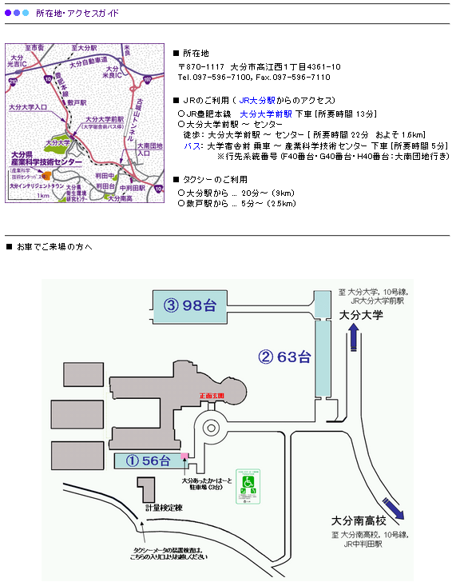
＊駐車場①が満車の場合は、駐車場②をご利用下さい。

